Guía de Matemáticas.
Numeración hasta 100
Clase 1//Objetivo1: Repasar y fortalecer la escritura de números.
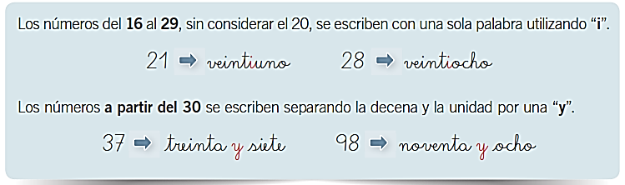
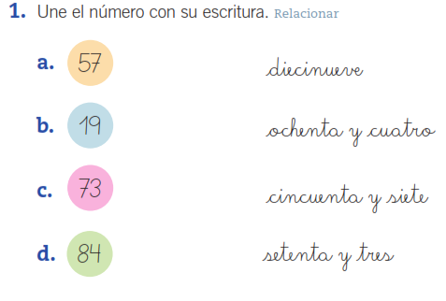
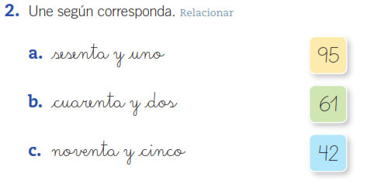
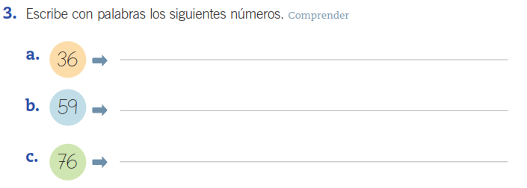

Clase 2//Objetivo 2: Identificar correctamente el valor posicional de los dígitos (unidad y decena).
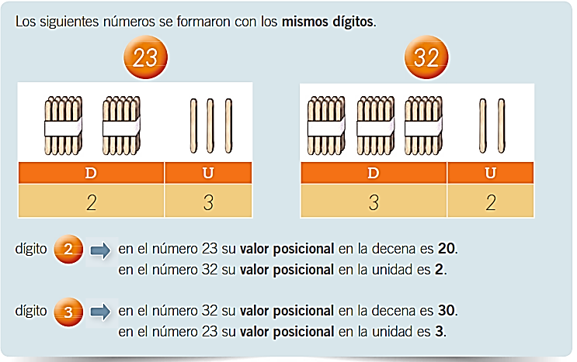
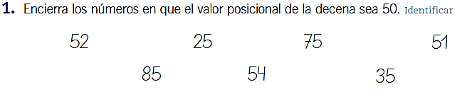
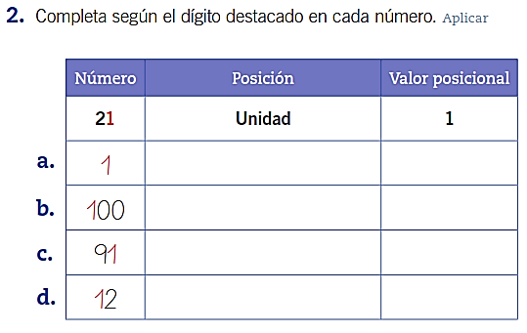
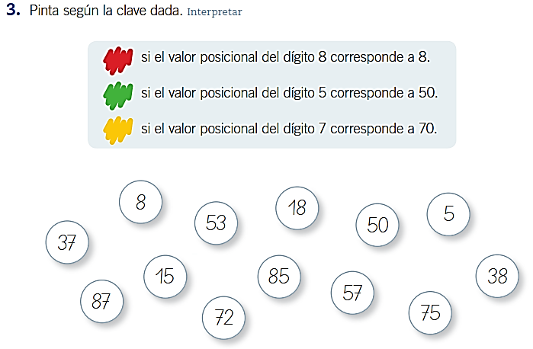
Clase 3//Objetivo 3: Comprender y aplicar la composición y descomposición aditiva.
